Инструкция по настройке AMG1302-T10C

После включения устройства, дождитесь загрузки.
Подключиться к устройству можно через любой браузер введя URL: 192.168.1.1
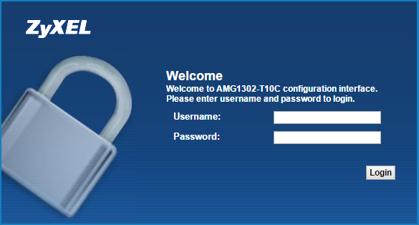
Для входа в WEB-интерфейс управления вводим:
Username: admin
Password: 1234
Далее система попросит вас сменить стандартный пароль. Подойдет любой 6-значный пароль.
Далее запуститься мастер быстрой настройки. В нем вы сможете настроить часовой пояс, настроить первичное подключение в Интернет, а также сделать настройки беспроводной сети Wi-Fi.
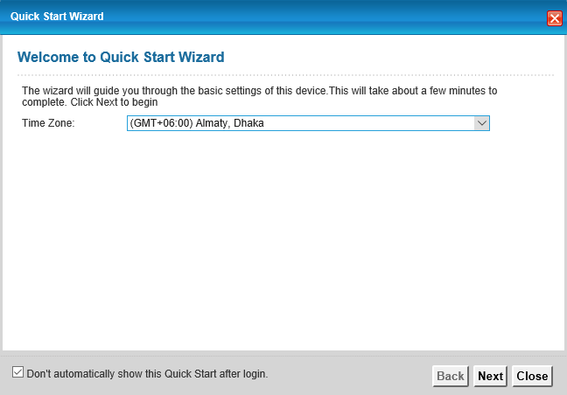
При подключении к услуге megaline от Казахтелеком, используя авторизацию PPPoE, выбираем соответствующие параметры:
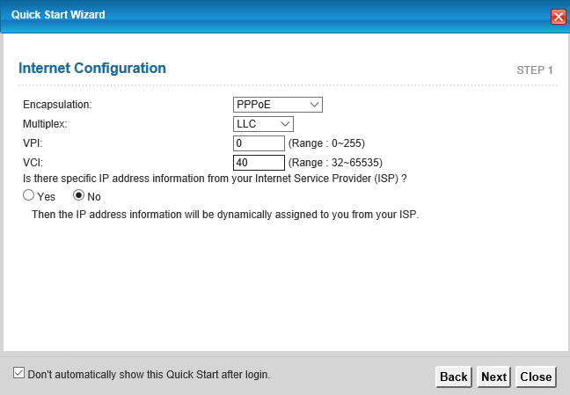
Далее вы можете настроить параметры беспроводной сети Wi-Fi. По-умолчанию беспроводной модуль Wi-Fi включен и устройство готово к подключению беспроводных клиентов. Параметры подключения: название Wi-Fi сети SSID, а также пароль вы можете посмотреть на нижней части вашего устройства.
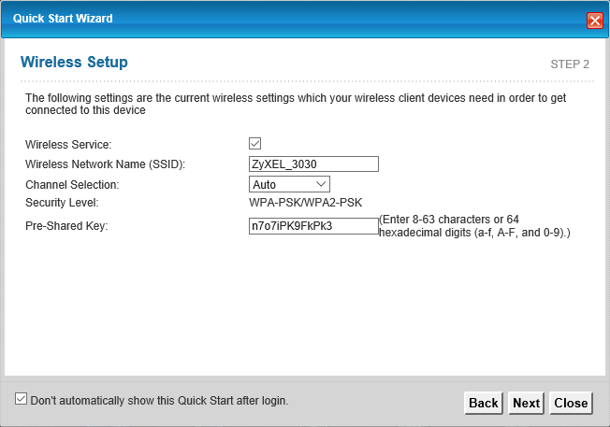
После изменения всех параметров ОБЯЗАТЕЛЬНО дождитесь загрузки параметров на устройство.
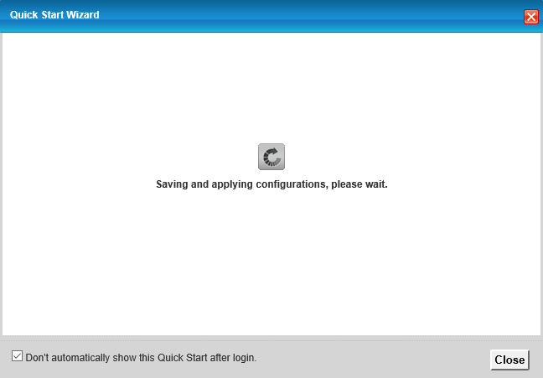
Далее переходим к настройке авторизации.
Для этого переходим в раздел Network Setting / Broadband и вводим необходимые параметры для подключения:
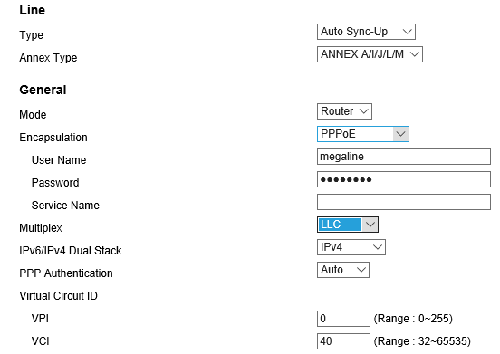
После ввода всех необходимых параметров, нажимаем кнопку Apply.
Статус подключения вы можете проверить в разделе Connection Status / System Info
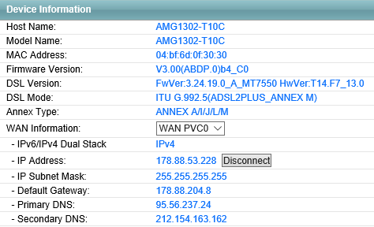
Таким образом мы настроили доступ в Интернет.
Далее переходим к настройке услуг IDPhone и ID-TV. Для этого нам необходимо создать два дополнительных PVC интерфейса.
Переходим в раздел Network Setting / Broadband / More Connections
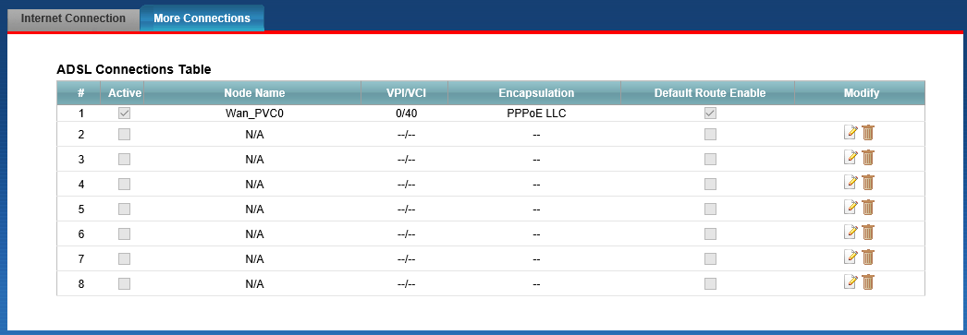
Добавляем дополнительные интерфейсы PVC. Для этого выбираем Modify в строке профилей PVC.
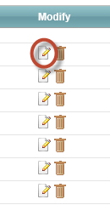

Сначала добавляем интерфейс для услуги IDPhone:
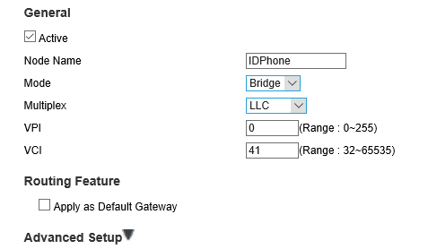
И добавляем интерфейс для услуги ID-TV:
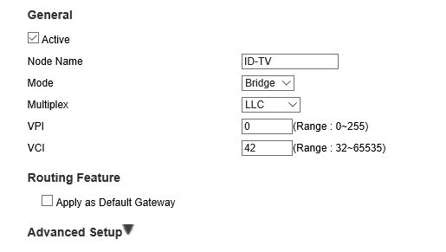
После этого необходимо сделать привязку интерфейса PVC к портам Ethernet на роутере. Для этого переходим в раздел Network Setting / Port Binding. Для привязки к PVC 0/40 используем порты Eth1 и Eth2, а также беспроводной интерфейс Wi-Fi.
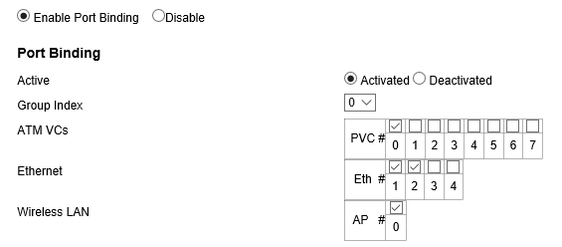

Для привязки к PVC 0/41 используем порт Eth3, для PVC 0/42 порт Eth4.
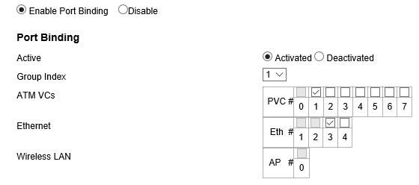
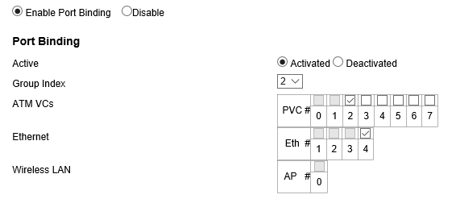
Суммарные параметры должны выглядить следующим образом:
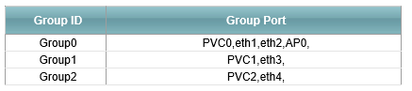
После настройки необходимо ОБЯЗАТЕЛЬНО перезагрузить устройство.
Для этого переходим в раздел Maintenance / Reboot
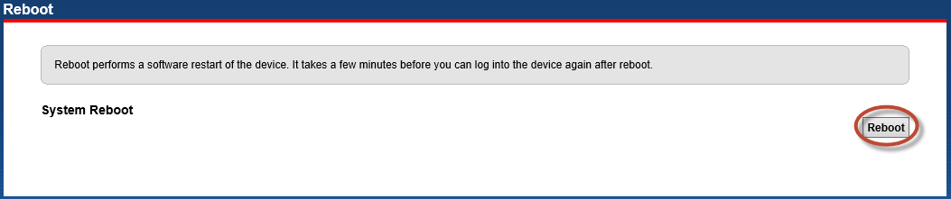
После перезагрузки можно проверить все услуги, подключив STB и IP Телефон к соответствующим портам роутера.

На этом настройка устройства завершена!!!

